Tisková zpráva z 11. 05. 2026

Okres Bayreuth
Otevření výstavy a síťové setkání v rámci partnerství s mikroregionem Mariánskolázeňsko

Dne 8. května 2026 se na zámku Fantaisie v Eckersdorfu-Donndorfu konalo další síťové setkání okresu Bayreuth a Dobrovolného svazku obcí Mariánskolázeňsko. Součástí projektu a fotografické soutěže "Očima našich sousedů" byl den zaměřený na výměnu myšlenek založených na partnerství a dalšímu zintenzivnění přeshraniční spolupráce.

Jakmile všichni účastníci dorazili, bylo jasné, že spojení mezi partnerskými regiony se prohloubilo. Zástupci obou regionů se setkali v otevřené a srdečné atmosféře, navázali kontakty, prohloubili stávající vztahy a rozvíjeli nové nápady pro budoucí projekty. Rozmanitý program nabízel ideální prostředí pro tento proces.

Společná prohlídka Muzea zahradního umění a Fantaisie Palace Park otevřela den
a vytvořila první kontaktní body pro diskuse. Následovalo slavnostní otevření výstavy "Očima našich sousedů" okresním správcem Florianem Wiedemannem. Fotografie
ze soutěže působivě a citlivě ukazují, jak lidé z obou regionů vnímají krajinu a biotopy
na druhé straně hranice – změnu perspektivy, která propojuje a vytváří porozumění. Výstava všech fotografií – které byly do soutěže přihlášeny – je k vidění až do konce června v Schlosscafé Fantasie.

Speciální atmosféra Fantaisie Castle, hudební doprovod zpěváka a kytaristy Andrease Sacka, stejně jako úspěšná interakce kultury, přírody a osobních setkání, učinily z akce všestranně úspěšný zážitek. Hans-Peter Ströbel ze správy paláce a jeho tým jako hostitelé v paláci Fantaisie umožnili účastníkům síťového setkání absolvovat komentovanou prohlídku muzea a parku – se speciální ukázkou fontán a vodních prvků. Monika Stock, členka Německo-české společnosti a umělkyně z Weidenbergu, nejen překonala jazykové bariéry svým překladem, ale také umožnila skutečnou výměnu.

Okresní správce Florian Wiedemann zdůraznil zvláštní význam takových setkání:
"Zvláště v době, kdy se hranice v našem světě – bohužel – opět stávají viditelnějšími, jsou takové projekty neocenitelné. Ukazují, že není potřeba jen politická či ekonomická spolupráce, ale především lidská setkání."

Setkání sítě bylo pro všechny účastníky obohacující a inspirující. Zvláště potěšující: během akce byly zahájeny nové projektové nápady a byly vyvinuty konkrétní přístupy
k pokračování spolupráce.

Jedno je jisté: Partnerství mezi okresem Bayreuth a mikroregionem Mariánskolázeňsko nadále roste – podpořeno závazkem, vzájemným zájmem a společným cílem aktivně formovat region přes hranice. Sousedé se stávají partnery – a setkání vytvářejí udržitelná spojení pro příslušné regiony i v nich.

Projekt byl financován z fondu Fond malých projektů (FMP) INTERREG Bavorsko-Česká republika 2021-2027, spolufinancován Evropskou unií.

Další informace o projektu lze nalézt na této webové stránce:
Fond malých projektů (FMP) INTERREG Bavorsko – Česká republika 2021 – 2027 - Oficiální webové stránky Mariánskolázeňsko
https://www.marianskolazensko.org/projekty/projekty-svazku-marianskolazensko/fond-malych-projektu-fmp-interreg-bavorsko-cesko-2021-2027/

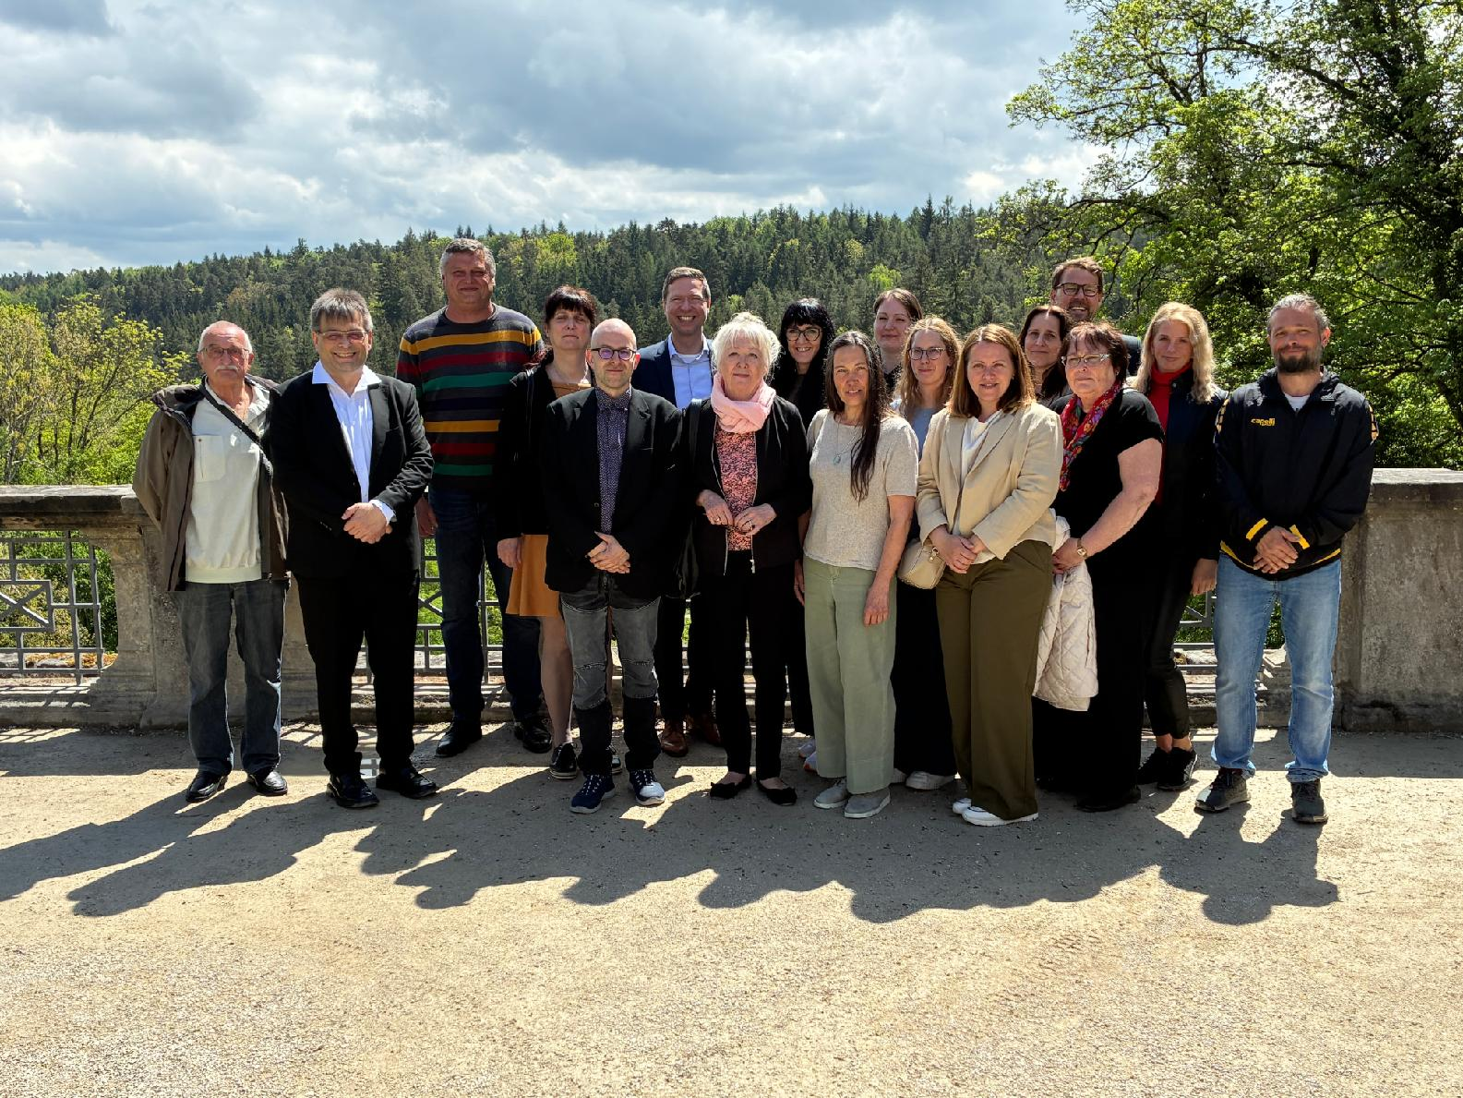

Fotografie ukazuje zástupce Mariánskolázeňska a Bayreuth, správu paláce a fotografy účastnící se soutěže.

